Vitória da Conquista, 13 de setembro de 2021.

OF. Nº 467/2021 SECGERAL/CMVC

A Sua Senhoria o Senhor

**Manoel Marques**

## Gerente Regional da Embasa

Senhor,

Encaminhamos a Sua Senhoria as seguintes **indicações**, aprovadas nos termos regimentais vigente em sessão ordinária realizada pela câmara Municipal. Ante o exposto, solicito o atendimento das referidas proposições e a devida resposta aos Ilustres Vereadores.

→ De autoria do vereador Josenildo Freitas Nascimento (PSC): 1626/2021

→ De autoria do vereador Luciano Gomes Lisboa(PCdoB): 1592/2021, 1593/2021

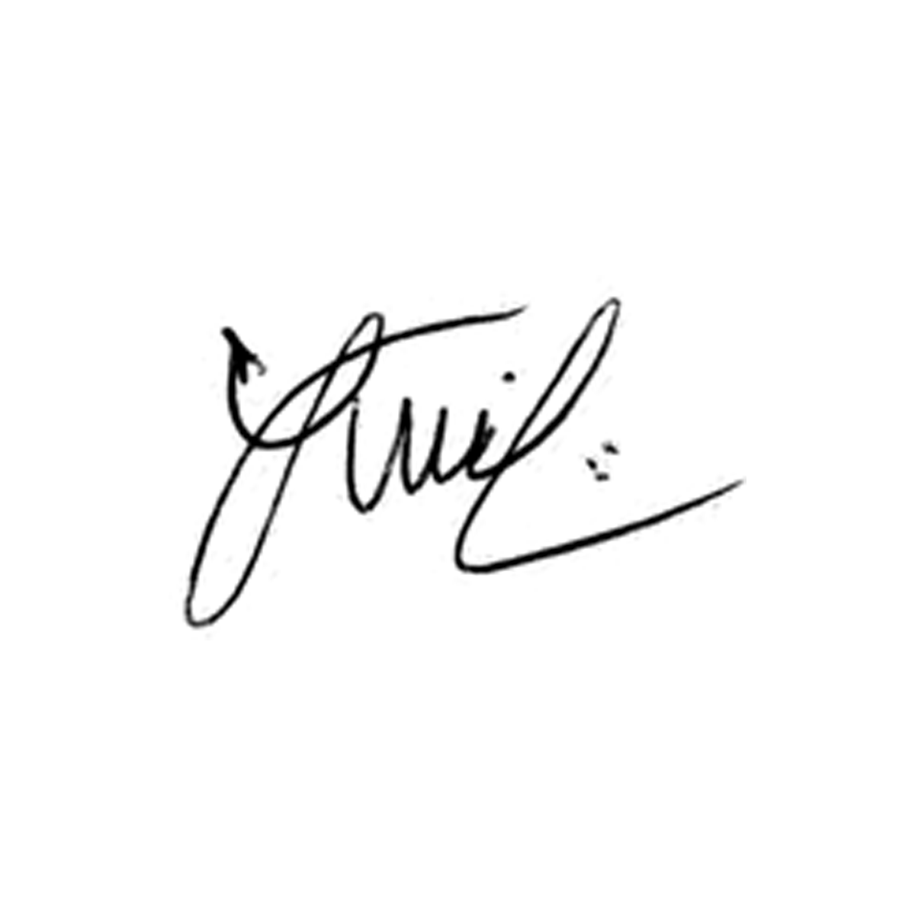

**Luis Carlos Batista**

Presidente